Informacja o Szkole Podstawowej nr 2 im. Krzysztofa Kamila Baczyńskiego w Częstochowie w tekście łatwym do czytania – ETR (EASY TO READ)



Szkoła Podstawowa nr 2 znajduje się przy ulicy Krzysztofa Kamila Baczyńskiego 2 a w Częstochowie.
Przed budynkiem Szkoły znajduje się parking.
Na parkingu jest wyznaczone miejsce dla osób z niepełnosprawnością.
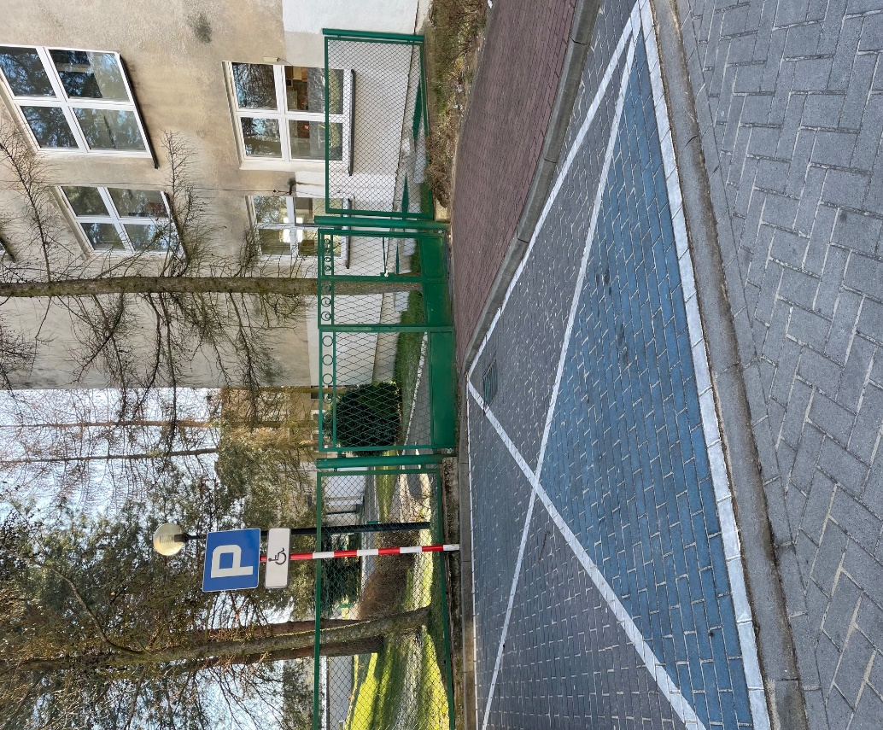

Do budynku szkoły prowadzą trzy wejścia od ulicy Krzysztofa Kamila Baczyńskiego. Dwa są dostępne dla osób niepełnosprawnych.

Wejście nr 1
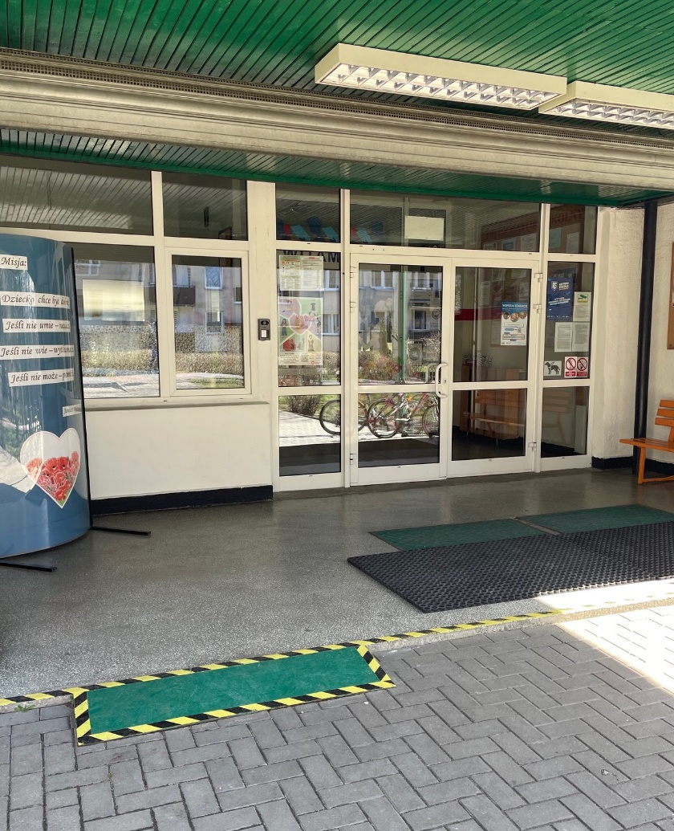

Wejście nr 2
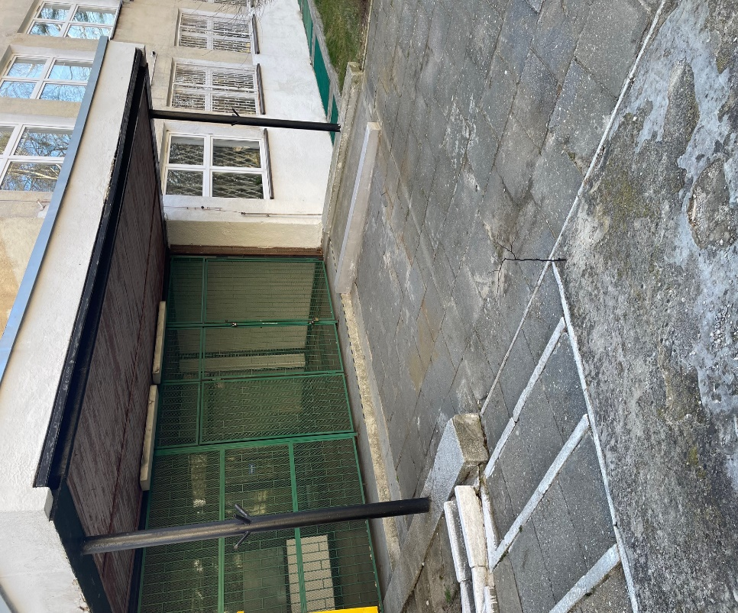

Osoba na wózku inwalidzkim do głównego wejścia budynku może dojechać chodnikiem.
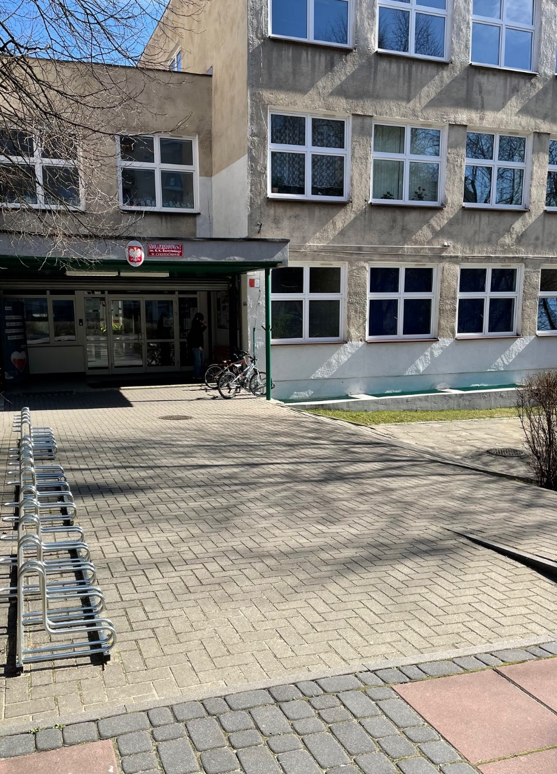
Dla osób na wózkach dostępne są tylko korytarze na parterze na prawo od wejść głównych nr 1 i 2 (dostęp do sześciu sal lekcyjnych, pedagoga, psychologa i toalety dla niepełnosprawnych).
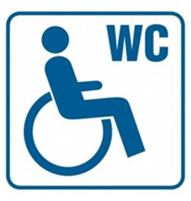
Wewnątrz budynku nie ma windy ani podjazdów dla wózków inwalidzkich.

W budynku, przy drzwiach wejściowych nr 1 znajduje się Portiernia.
Pracownik podpowie gdzie się udać, aby załatwić sprawę.
Brak możliwości skorzystania z tłumacza migowego na miejscu.
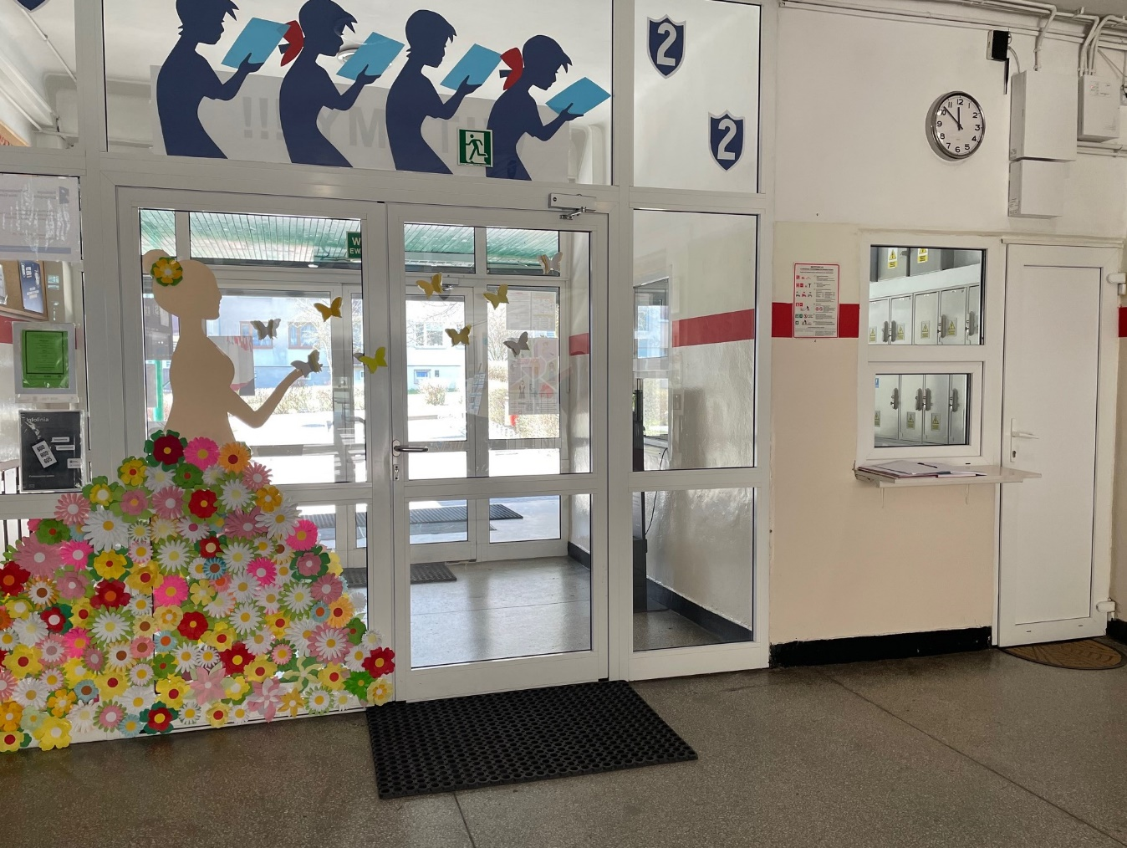

Sekretariat szkoły i gabinet Dyrektora znajduje się po lewej stronie na podwyższonym parterze (brak dostępności dla osób niepełnosprawnych).
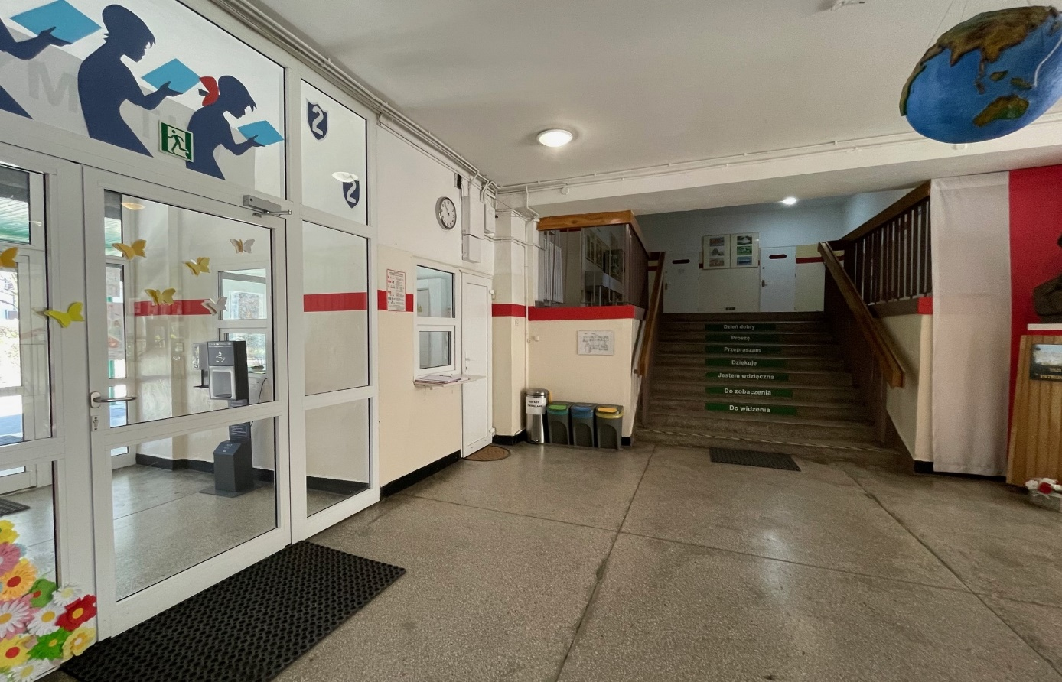
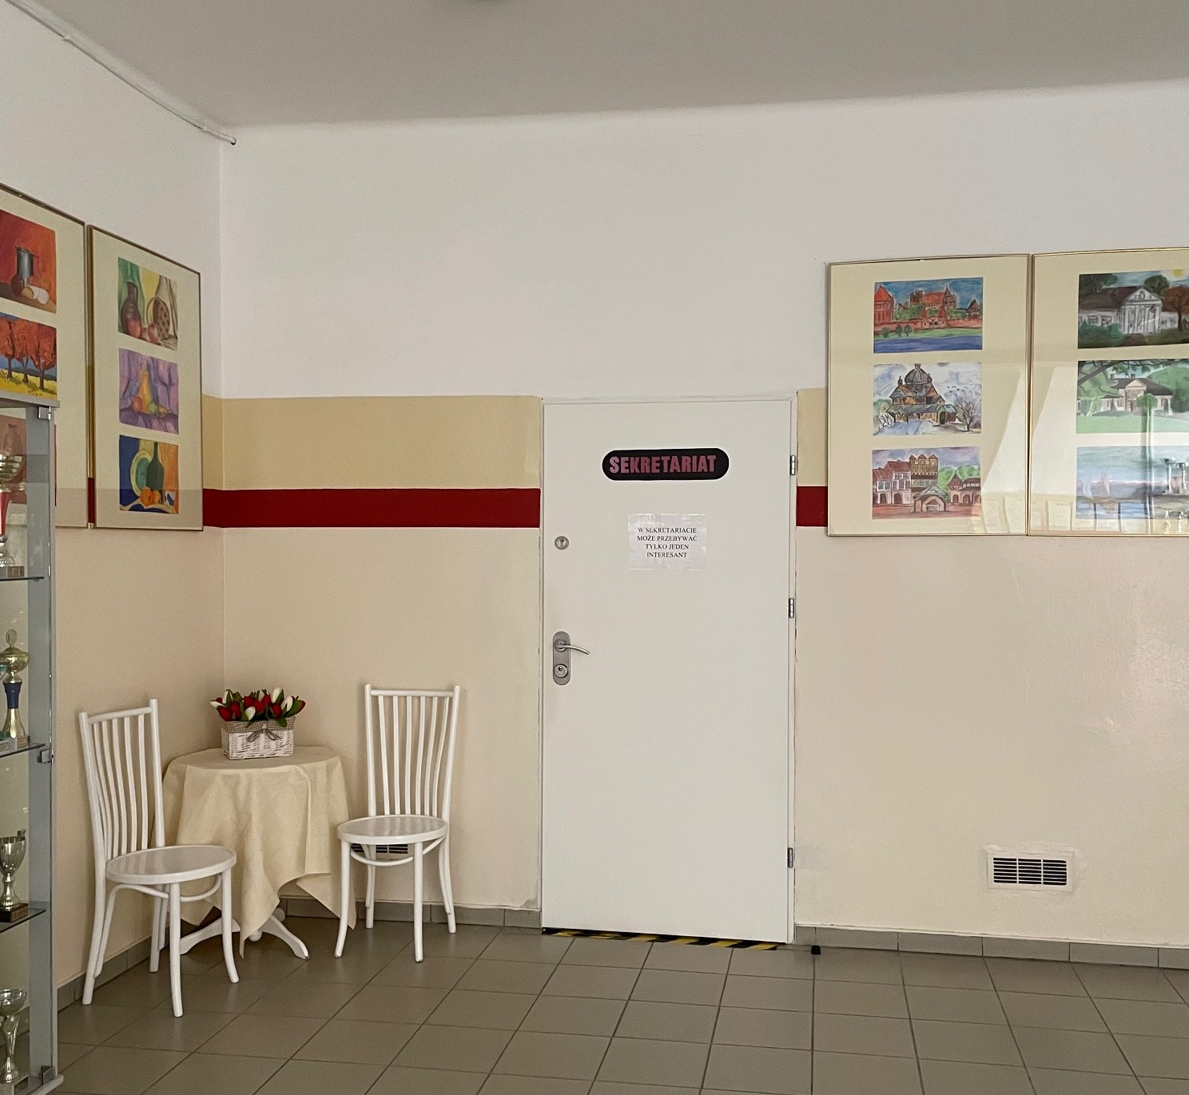

Informacje ogólne:

Godziny pracy szkoły: 7.00 – 22.00 (od poniedziałku do piątku)

Zajęcia dydaktyczne odbywają się w godzinach 8.00 - 20.00

Sekretariat szkoły czynny jest w godzinach 7.30 - 15.30

Świetlica szkolna czynna w godzinach 7.00 - 16.30

Biblioteka szkolna czynna w godzinach 7.45 - 15.15

Pływalnia przy Szkole Podstawowej nr 2 im. Krzysztofa Kamila Baczyńskiego czynna w godzinach 7.00 - 22.00 od poniedziałku do piątku.

Do budynku prowadzi wejście z podjazdem dla niepełnosprawnych.

Zadzwoń do Pływalni pod numer 500 842 900.

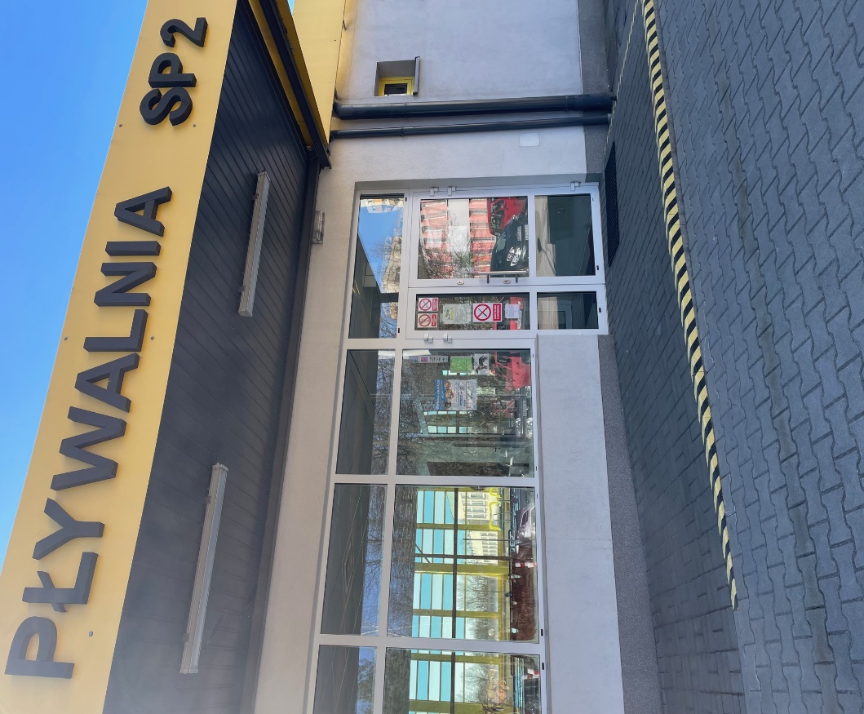

Dyrektor lub osoba upoważniona przyjmuje w sprawie skarg i wniosków w środy w godzinach 15.30 - 16.30.

Aby załatwić sprawę w Szkole należy:
- napisać pismo i wysłać na adres:

Szkoła Podstawowa nr 2 im. Krzysztofa Kamila Baczyńskiego

ul. Krzysztofa Kamila Baczyńskiego 2a

42 - 224 Częstochowa
- napisać pismo i wysłać za pomocą e-doręczeń lub platformy ePUAP to Elektroniczna Platforma Usług Administracji Publicznej, trzeba mieć dostęp do Internetu i założone konto.

Po zalogowaniu należy wyszukać podmiot Szkoła Podstawowa nr 2 im. Krzysztofa Kamila Baczyńskiego w Częstochowie.
- napisać pismo lub wiadomość i wysłać na adres: sp02@edukacja.czestochowa.pl
- zadzwonić do Szkoły pod numer 34 322 04 55 lub 500 842 855.

Jeśli przy poruszaniu pomaga Ci pies przewodnik, możesz z nim przyjść do Szkoły.



Wszystkie informacje o szkole znajdziesz na stronie Biuletynu Informacji Publicznej.

